실기 문제: 여행사 예약 시스템 개념 설계 (30분)

시나리오
한 여행사는 여행상품 예약을 관리하려고 한다.
- 고객은 여러 여행상품을 예약할 수 있다.
- 여행상품은 여행번호, 출발지, 도착지, 시작일, 여행경비를 가진다.
- 고객은 id, 이름, 휴대폰 정보를 가진다.
- 직원은 사번, 이름, 담당업무 정보를 가진다.
- 직원 1명은 여러 여행상품을 담당할 수 있다.
- 여행상품 1개는 반드시 직원 1명이 담당한다.
- 고객이 여행상품을 예약하면 예약일과 예약금 납부 여부를 기록한다.

1. 개체(Entity) 식별
위 시나리오에서 개체를 3~4개 식별하시오.
No. | 개체 이름
1 | 고객
2 | 여행 상품
3 | 직원
4 | 예약

2. 개체 속성(Attribute) 작성
각 개체의 주요 속성을 2~4개씩 작성하고, 기본키(PK)를 표시하시오.

고객 (Customer)
- customer_id (PK) # 고객ID
- name # 이름
- phone # 휴대폰 번호

여행상품 (TourPackage)
- travel_id (PK) # 여행 번호
- departure # 출발지
- destination # 도착지
- start_date # 시작일

직원 (Employee)
- employee_id (PK) # 사번
- name # 이름
- job_role # 담당 업무

예약 (Reservation)
- reservation_id (PK) # 예약ID
- reservation_date # 예약일
- deposit_paid # 예약금 납부 여부

3. 관계(Relationship) 식별
개체 사이의 관계를 작성하시오.
예: 고객 — 예약한다 — 여행상품
- _______직원________ — ____담당하다_____ — ______여행상품________
- _______고객______ — ______예약하다_____ — ______여행상품________

4. 관계 유형(Cardinality) 작성
다음 관계 유형을 작성하시오.
- 고객 : 여행상품 = _(N:M)__
- 직원 : 여행상품 = _(1:N)__
(예: 1:1, 1:N, M:N)

5. ER 다이어그램 간단히 작성
아래 요소를 포함하여 간단한 ER 다이어그램을 그리시오.
- 추후 관계로 표현하는 것이 더 적합한 개체가 있으면 개체 타입에서 제외시켜야 함.
위의 제약으로 인해 예약 개체를 관계로 식별하여 ER Diagram을 작성함.
- 또한, SQL에서 N:M 관계를 표현할 수 없으므로 SQL에서는 예약을 별도 테이블로 분리해야 한다.
- 개체
- 기본키
- 관계
- 관계 유형
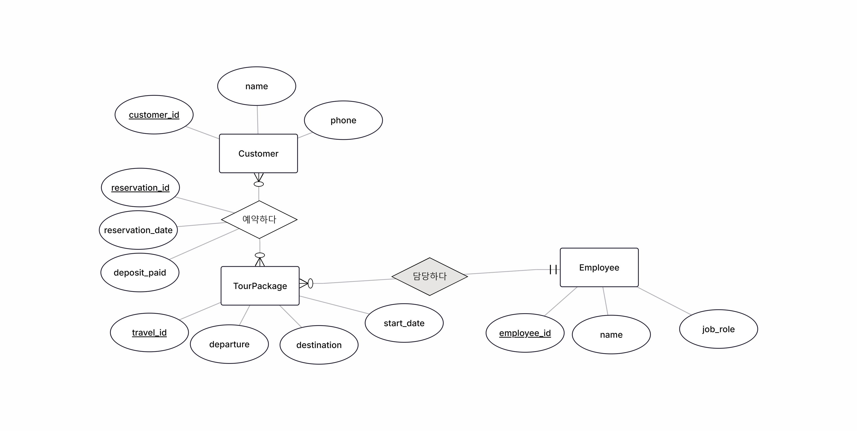

6. 간단한 SQL 작성
아래 SQL을 작성하시오.
- 고객 테이블 생성
- 고객 데이터 1개 삽입
- 전체 고객 조회
CREATE TABLE Customer (
customer_id SERIAL PRIMARY KEY,
name VARCHAR(10) NOT NULL,
phone VARCHAR(20)
);

INSERT INTO Customer VALUES (
1, ‘홍길동’, ‘010-1234-5678’
);

SELECT * FROM Customer;

배점 예시
- 개체 식별: 4점
- 속성 및 PK: 6점
- 관계 식별: 4점
- 관계 유형: 2점
- ERD: 6점
- SQL: 8점
총점: 30점

